# 참고 URL

- <https://doublesprogramming.tistory.com/83>

- https://github.com/walbatrossw/spring-mvc-ex

# [Software] Spring Tool 4 for Eclipse

- URL : https://spring.io/tools

- 다운로드 : 4.13.1 – WINDOWS X86_64

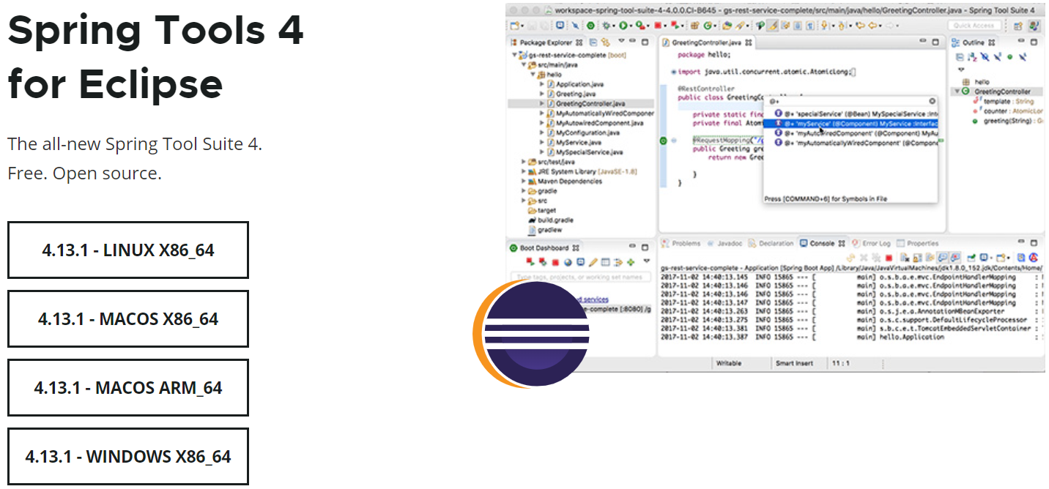

다운로드

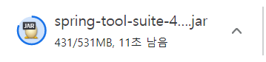

# 프로그램 설치 폴더

- 경로 : C:\Spring\Tools\Eclipse

- 압축 해제 : contents.zip > sts-4.13.1.RELEASE 파일 위 경로에 압축 해제

- 시작화면에 공정 : SpringToolSuite4.exe

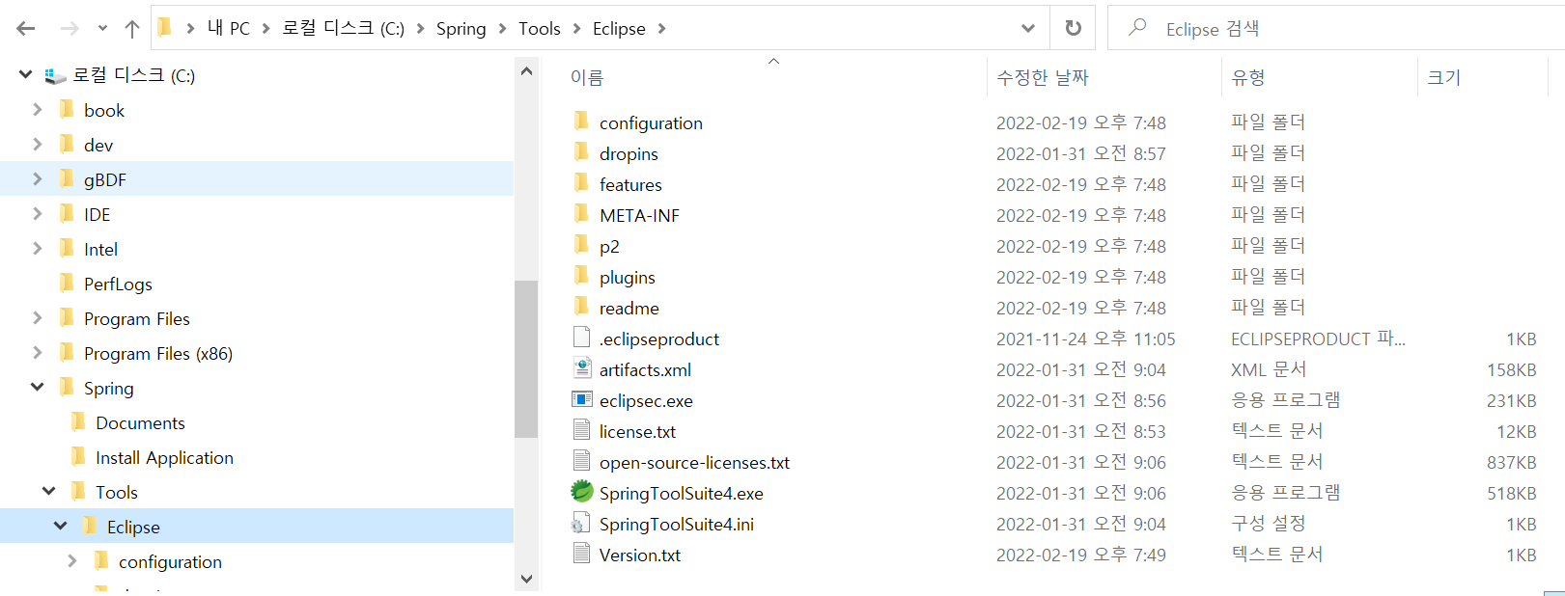

# 프로그램 실행

- 프로그램 실행

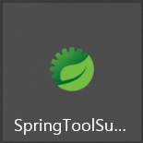

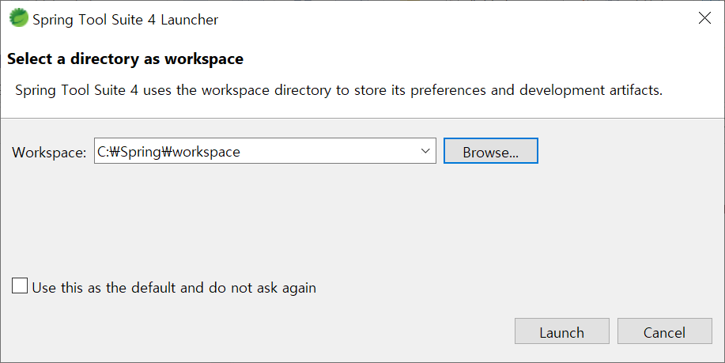

- workspace 선택 : C:\Spring\workspace

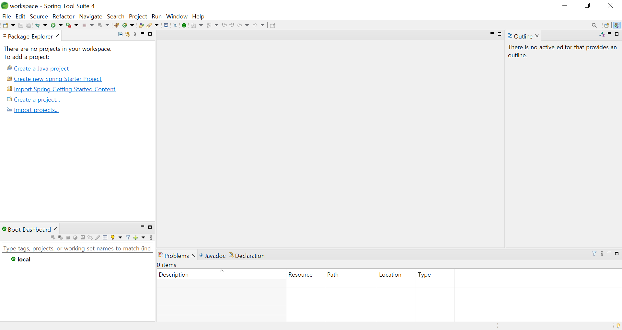

- Spring Tools Suite 4

# [Marketplace] Spring Tools 3 Add-On for Spring Tools 4.3.9.21.RELEASE

- 경로 : Help > Eclipse Marketplace

- Find : STS > Install

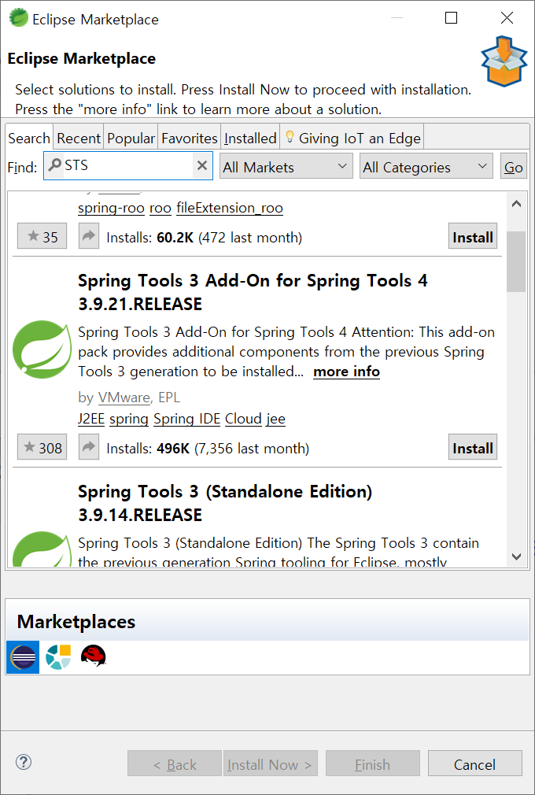

- confirm Select Features > Confirm

|  |  |
| --- | --- |
|  |  |
|  | |
|  | |

# [Spring] Spring Perspective 전환

- 오른쪽 상단 Perspective 아이콘 클릭 

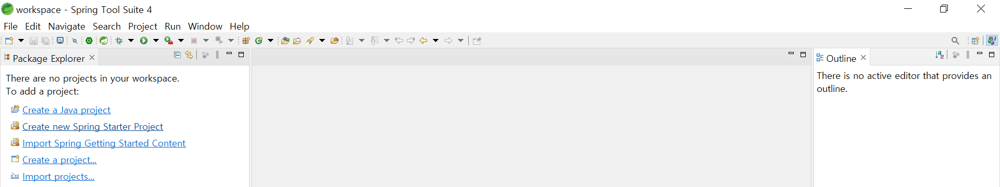

- Open Perspective

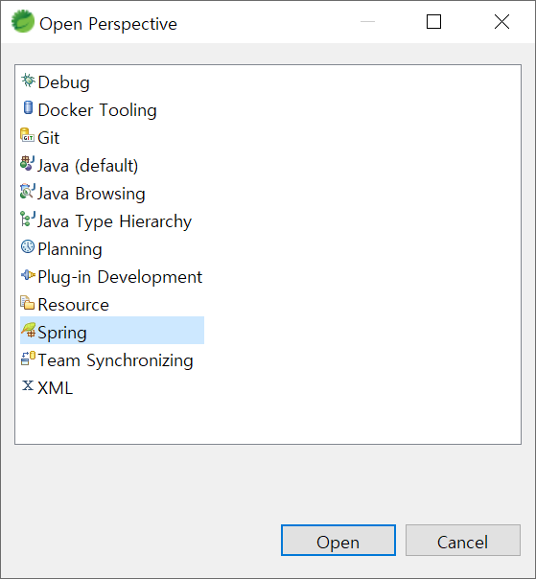

# [Spring] Spring Tool로 전환

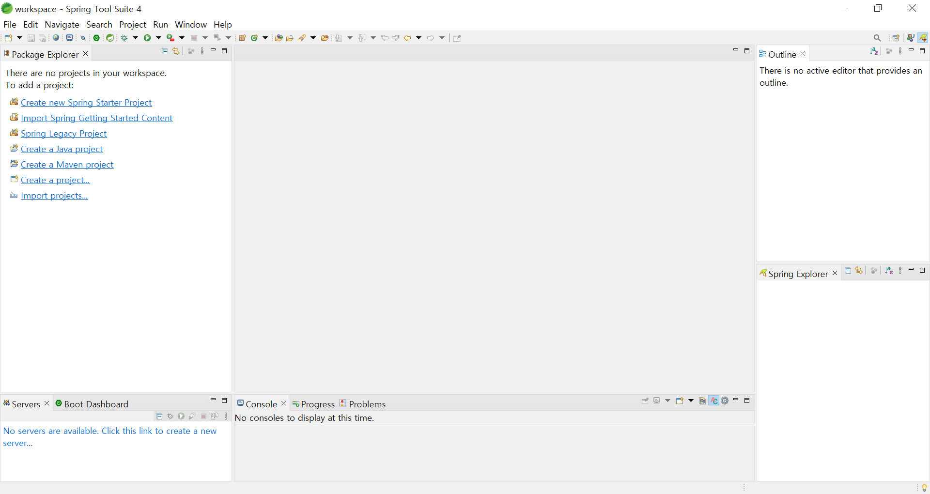

# [Marketplace] Eclipse Enterprise Java and Web Developer Tools 3.24

- 경로 : Help > Eclipse Marketplace

- Find : Eclipse Enterprise Java and Web Developer Tools > Install

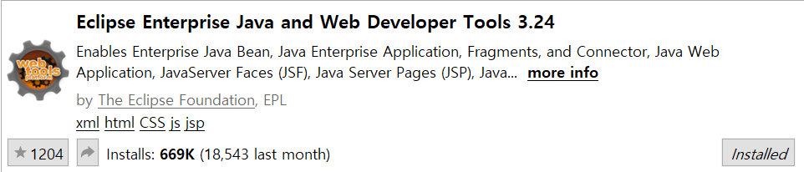

- Required 선택 > Confirm

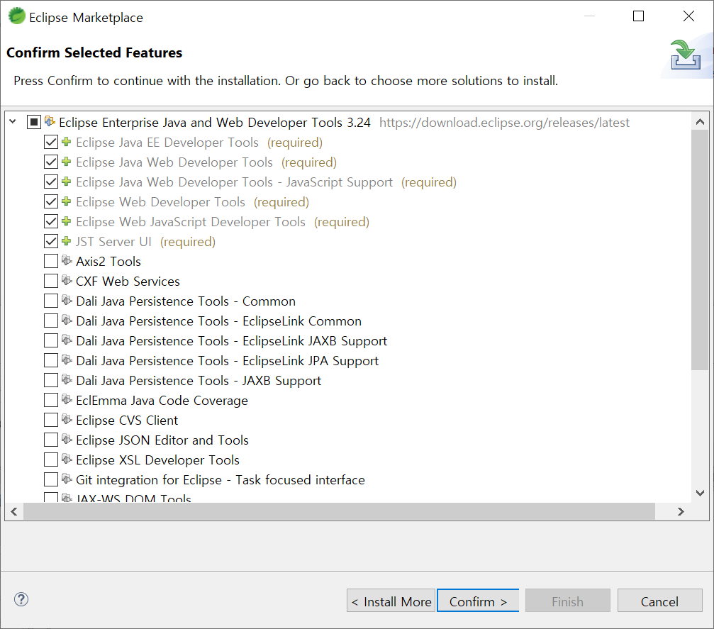

- Confirm

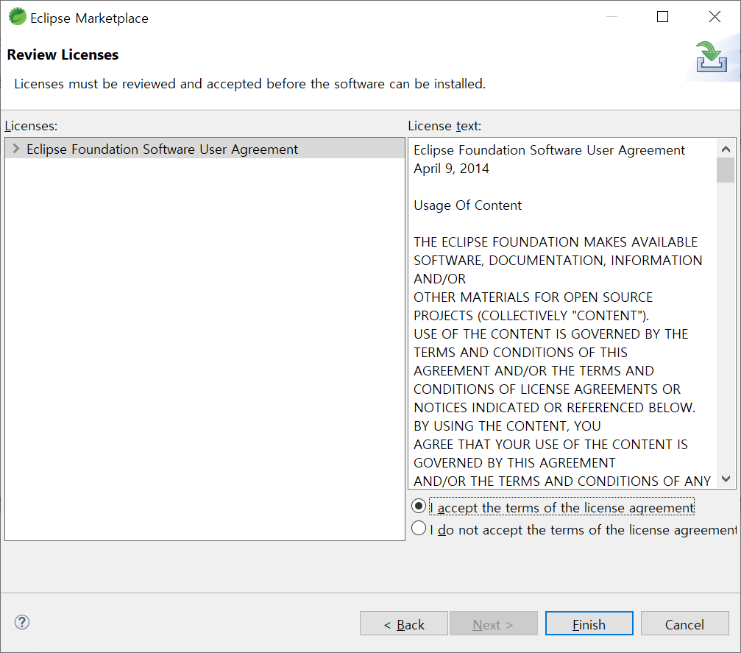

- Accept 선택

- Finish

# [Java EE] Java EE 개발 환경 전환

# [프로젝트 시작] gbdf Spring MVC Project

- Spring Legacy Project 선택

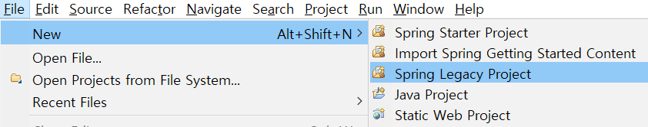

**- Project name : gbdf /** gbdf : Global Butil1 Development Framework

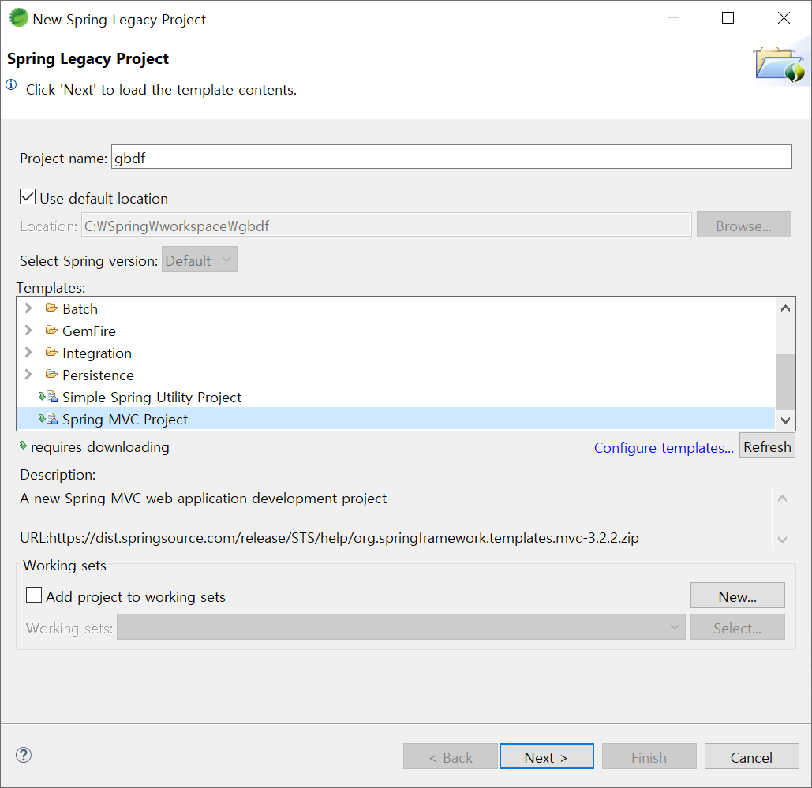

- Templates : Spring MVC Project

- Next

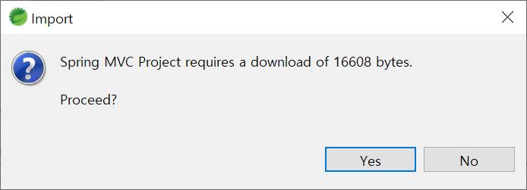

# [오류] MVC 프로젝트 생성 오류

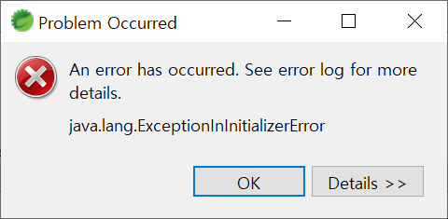

- Java Jars 파일 설정 필요

- 경로 : Window > Preferences > Java > Installed JREs

**- Install JREs 설정하기 위해서는 사전 JDK 파일 다운로드 설치 필요**

# [Software] Open JDK 8

- URL : <https://jdk.java.net/java-se-ri/8-MR3>

- 파일 다운로드 : [Windows 10 i586 Java Development Kit](https://download.java.net/openjdk/jdk8u41/ri/openjdk-8u41-b04-windows-i586-14_jan_2020.zip) ([md5](https://download.java.net/openjdk/jdk8u41/ri/openjdk-8u41-b04-windows-i586-14_jan_2020.zip.md5)) 92 MB

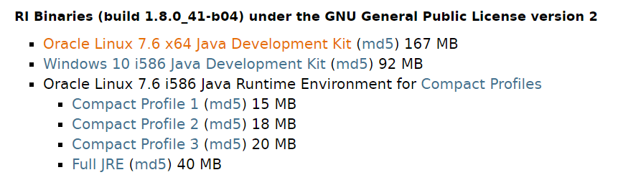

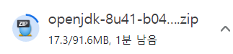

- 설치 폴더 : C:\Spring\Tools\Java

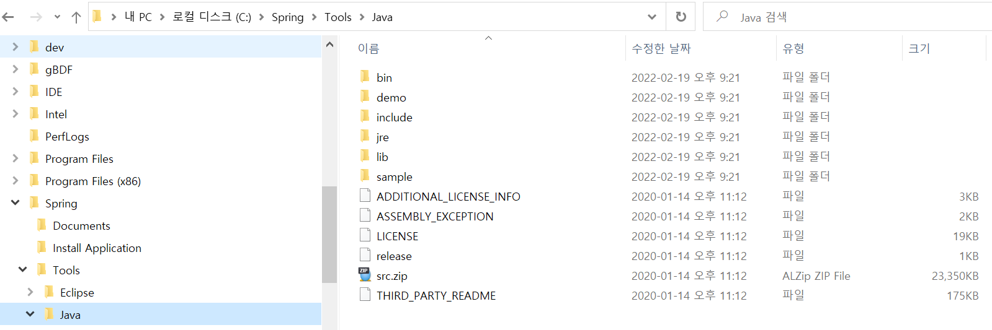

# [Preferences] Installed JREs

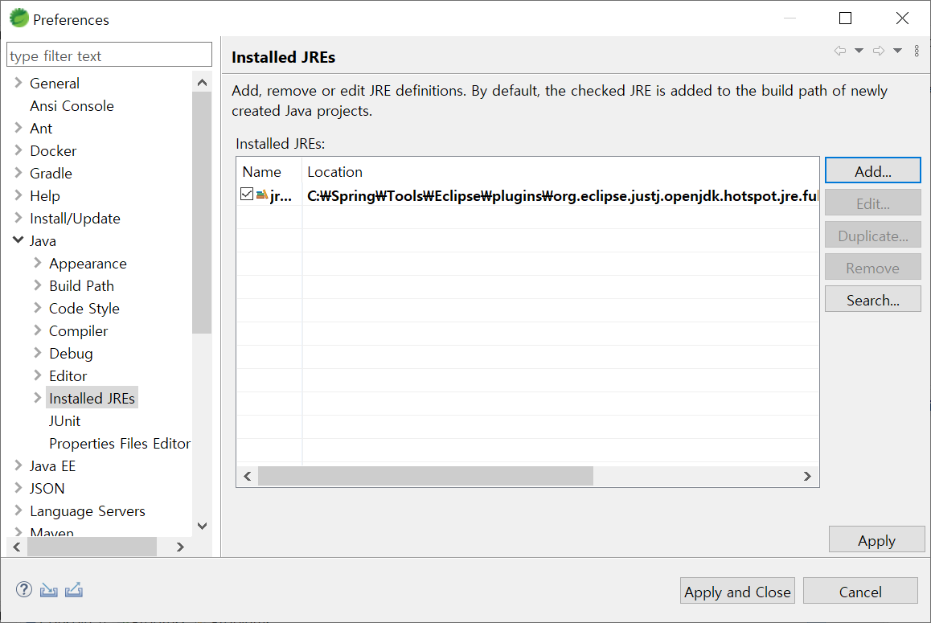

- Add

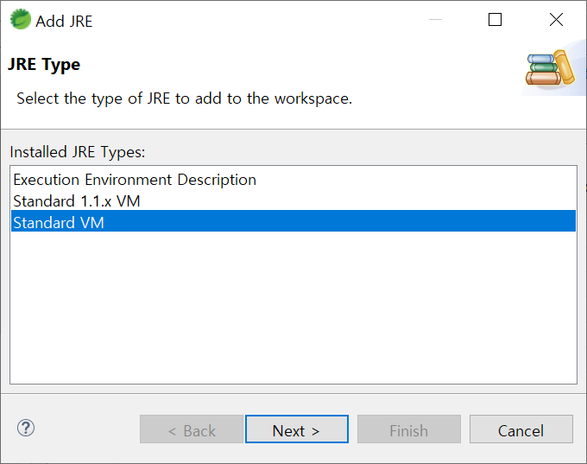

- Installed JRE Type : Standard VM

- Next

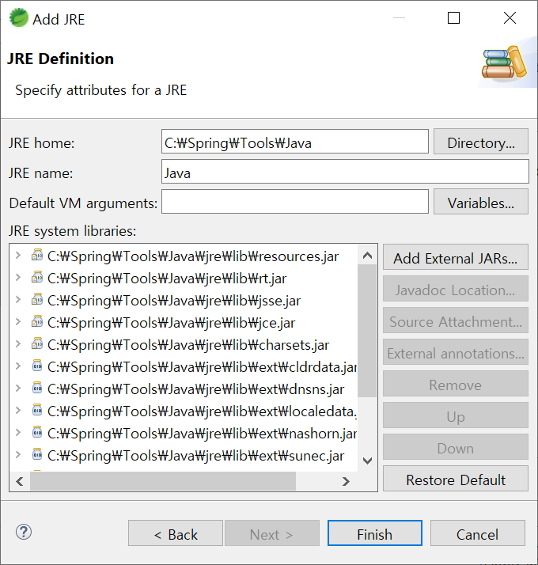

- JRE home : C:\Spring\Tools\Java

- Finish

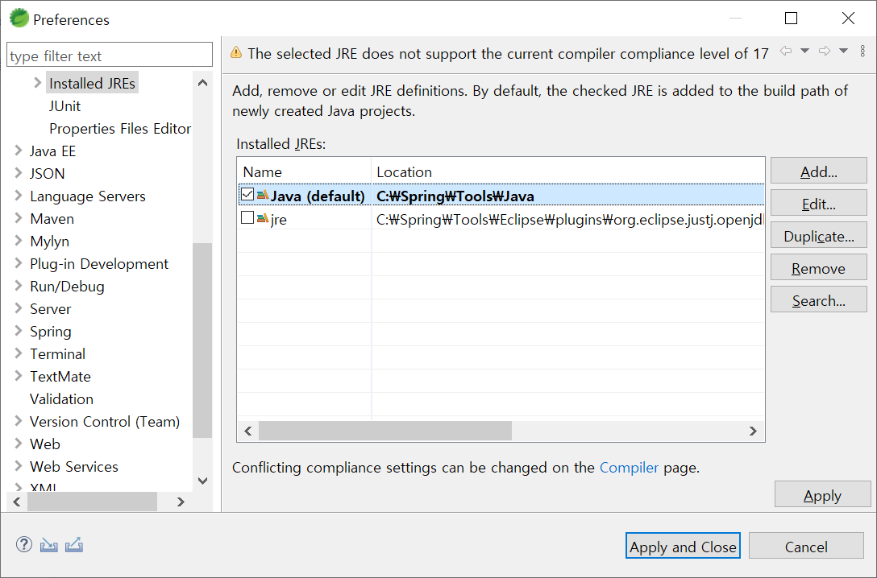

- Java(Default) > 선택

- Apply and Close

# Project Settings

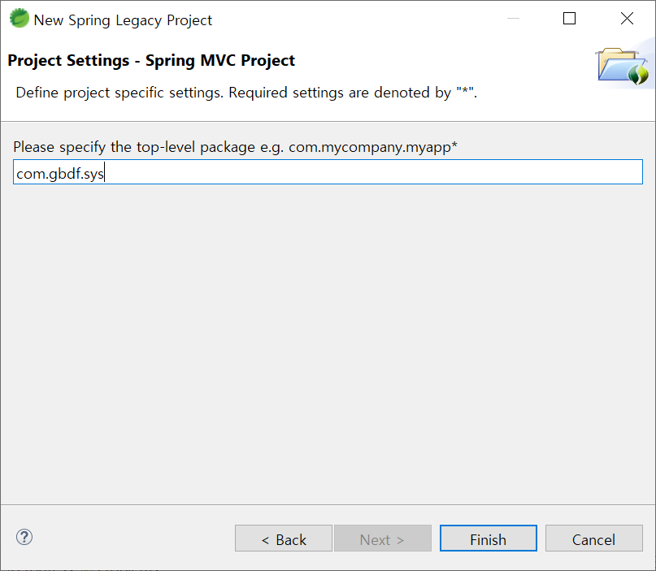

- com.gbdf.sys

- 시스템 관련 : 기능, 메뉴, 사용자, 권한, 권한부여, 메시지, 언어, 프로파일 등

# gbdf – Spring MVC Project

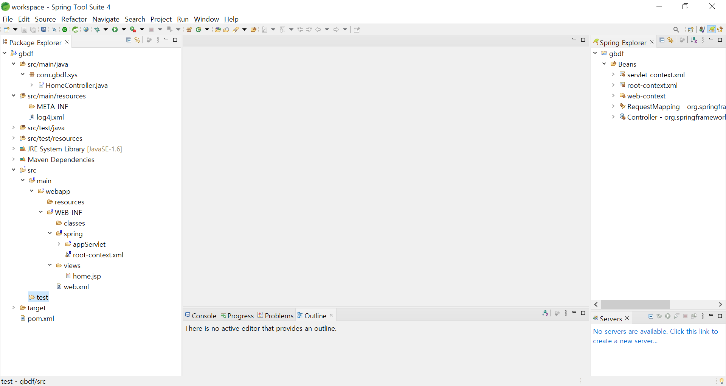

- /gbdf/src/main/java : Controller, Interface, DTO

- /gbdf/src/main/resources : Mappers – 쿼리 내용을 관리

- WEB-INF > views : jsp – 화면 구성

- WEB-INF > web.xml – servlet-context.xml 호출 (User request -> web.xml -> Dispatcher-servlet -> HandleMapping -> Controller ->Interface -> DAO -> Interface -> Controller -> Dispatcher-servlet -> viewResolver -> View -> Web browser)

- servlet-context.xml / root-context.xml : 객체, 패턴, 속성 등 설정

viewResolver 객체 설정 – url 패터 설정

resource – 정적인 파일 폴더 설정

annotation에 설정

객체 scan : *com.gbdf.sys*

- pom.xml : Maven 라이브러리 설정

# Run Server

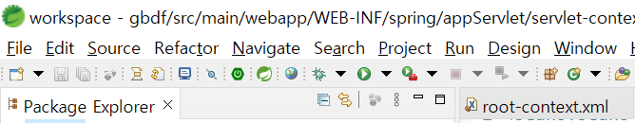

- run 

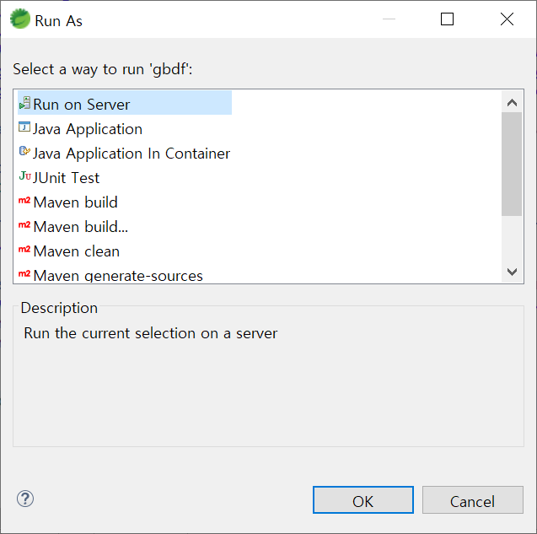

- Run on Server

- OK

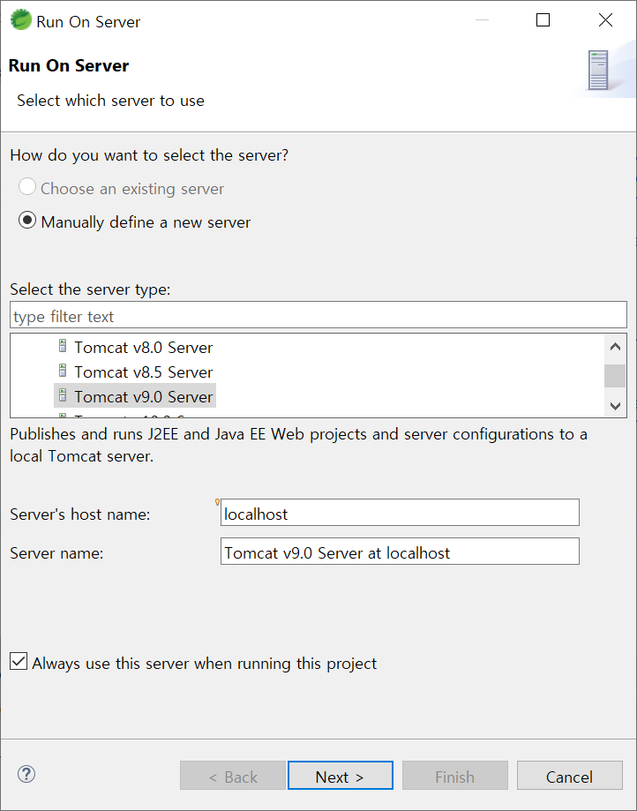

- Select the server type : Tomcat v9.0 Server

- (체크) Always use this server when running this project

- Next

**- 현재 Tomcat 서버가 존재하지 않아 다운로드 후 재 설정**

# [Software] Tomcat 9.0.58

- URL : <https://tomcat.apache.org/download-90.cgi>

- 파일 다운로드 : 64-bit Windows zip (pgp, sha512)

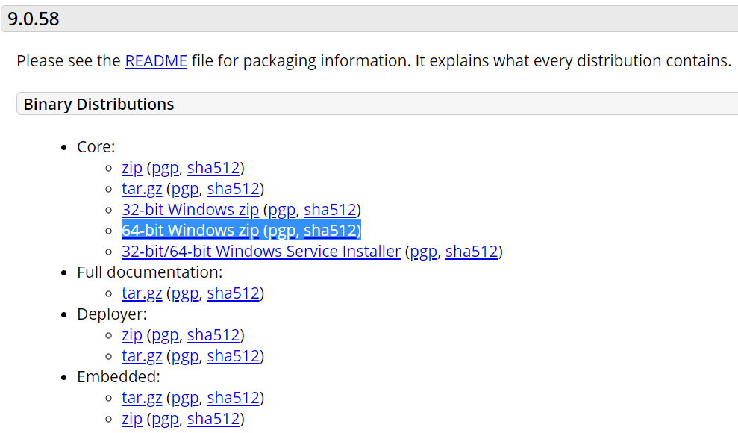

- 설치 경로 : C:\Spring\Tools\tomcat

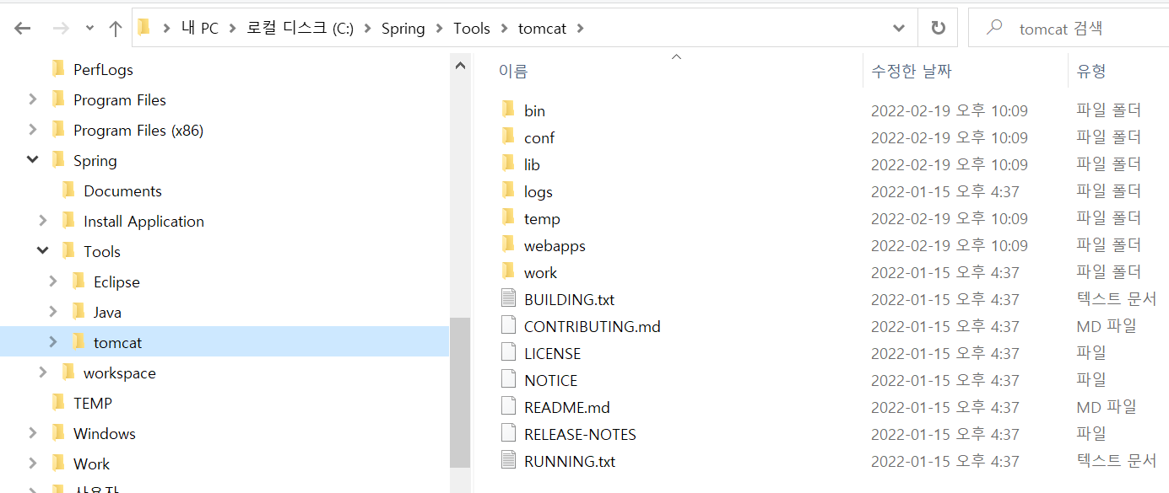

# Run On Server



- Run On Server

- Next

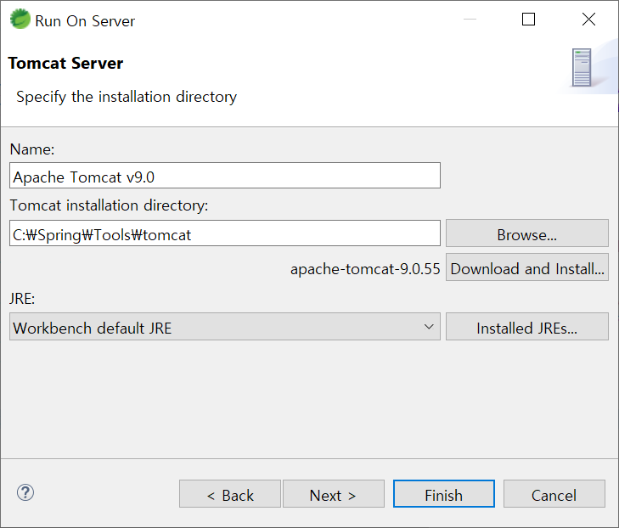

- Name : Aparche Tomcat v9.0

- Tomcat installation directory : C:\Spring\Tools\tomcat

- Finish

# [오류] Tomcat Server 포트 변경

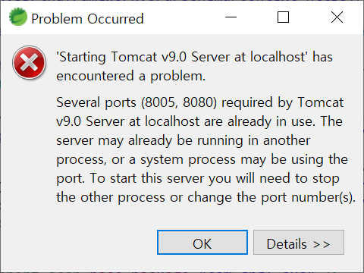

수정방법 1 : server.xml 포트 변경 후 실행

수정방법 2 : netstat 명령을 통하여 기존 사용하는 포트 삭제 후 실행

[수정방법 1]

경로 : Servers > Tomcat v9.0 Server at localhost-config

파일 : server.xml (아래 포트를 바꾸던지, netstat 명령어를 통한 기존포트 삭제 후 실행)

라인 22

|  |  |
| --- | --- |
| 수정전 | <Server port=*"8005"* shutdown=*"SHUTDOWN"*> |

라인 66

|  |  |
| --- | --- |
| 수정전 | <Connector connectionTimeout=*"20000"* port=*"8080"* protocol=*"HTTP/1.1"* redirectPort=*"8443"*/> |

[수정방법 2]

# [widows] 사용하는 포트 조회

조회 : netstat –ano

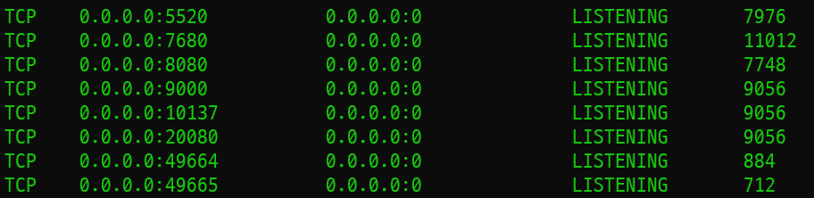

# [windows] 사용중인 포트 제거

삭제 : taskkill /f /pid 9056

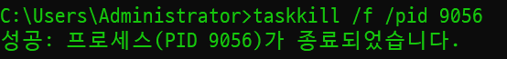

# [오류] 콘솔 라인 수 조정

실행 : gbdf 프로젝트 선택 > 실행 ( Ctrl + F11 )

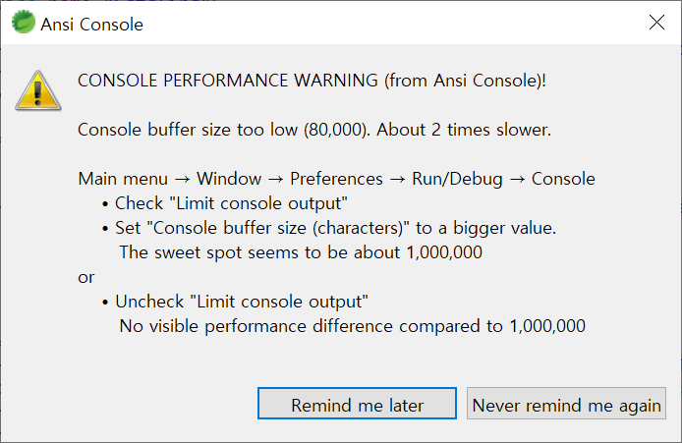

# [Preference] Console buffer size

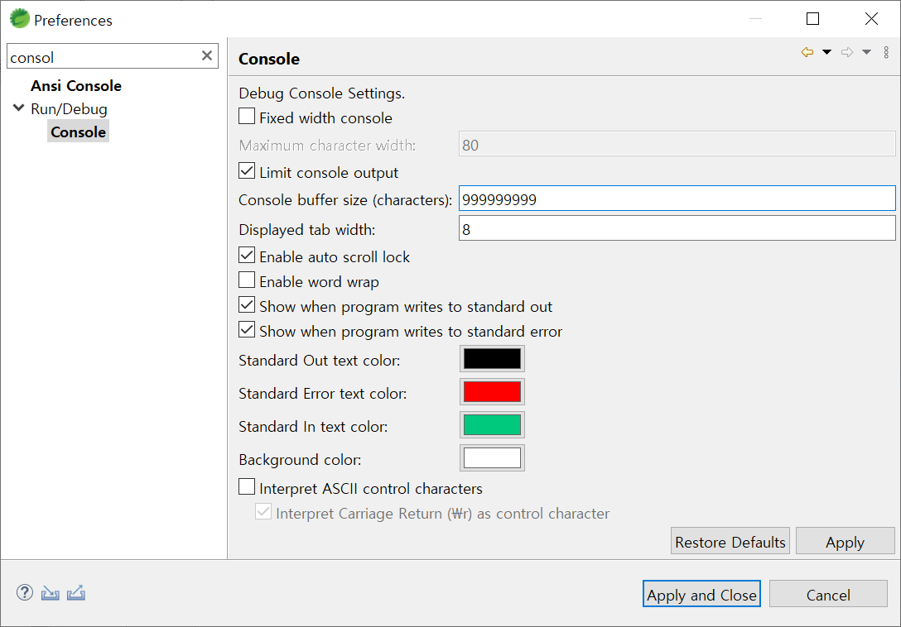

- Window > Preferences > Run/Debug > Console

- Console buffer size : 999999999

# Run On Server

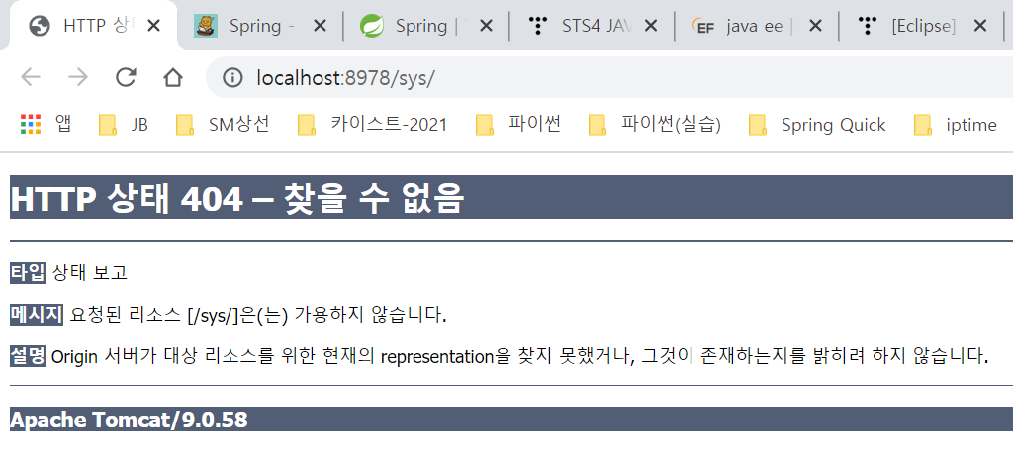

# [오류] 웹 페이지 404 오류

-파일 : /gbdf/pom.xml

-수정 : java-version, org.aspectj-version

|  |  |
| --- | --- |
| 수정전 | <properties>  <java-version>1.8</java-version>  <org.springframework-version>3.1.1.RELEASE</org.springframework-version>  <org.aspectj-version>1.6.10</org.aspectj-version>  <org.slf4j-version>1.6.6</org.slf4j-version>  </properties> |
| 수정후 | <properties>  <java-version>**1.8**</java-version>  <org.springframework-version>**5.2.9.RELEASE**</org.springframework-version>  <org.aspectj-version>1.6.10</org.aspectj-version>  <org.slf4j-version>1.6.6</org.slf4j-version>  </properties> |

# [pom.xml] Spring Framework version

- URL : https://repo.spring.io/ui/native/release/org/springframework/spring/

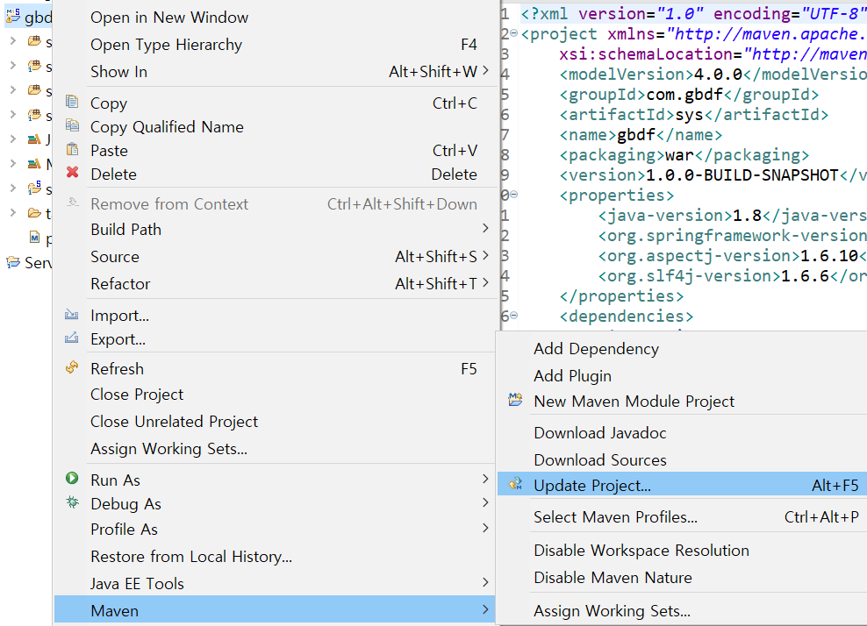

- gbdf 프로젝트 선택 > 마우스 오른쪽 > Maven > Update Project

# Spring Framework 라이브러리 갱신

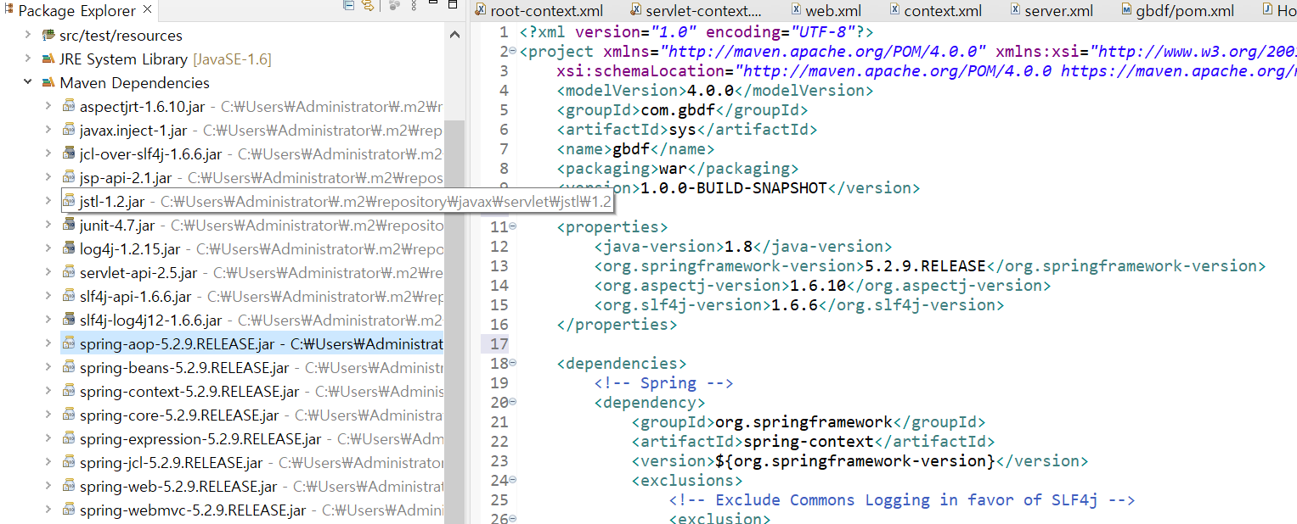

# [Project Properties] Java compiler

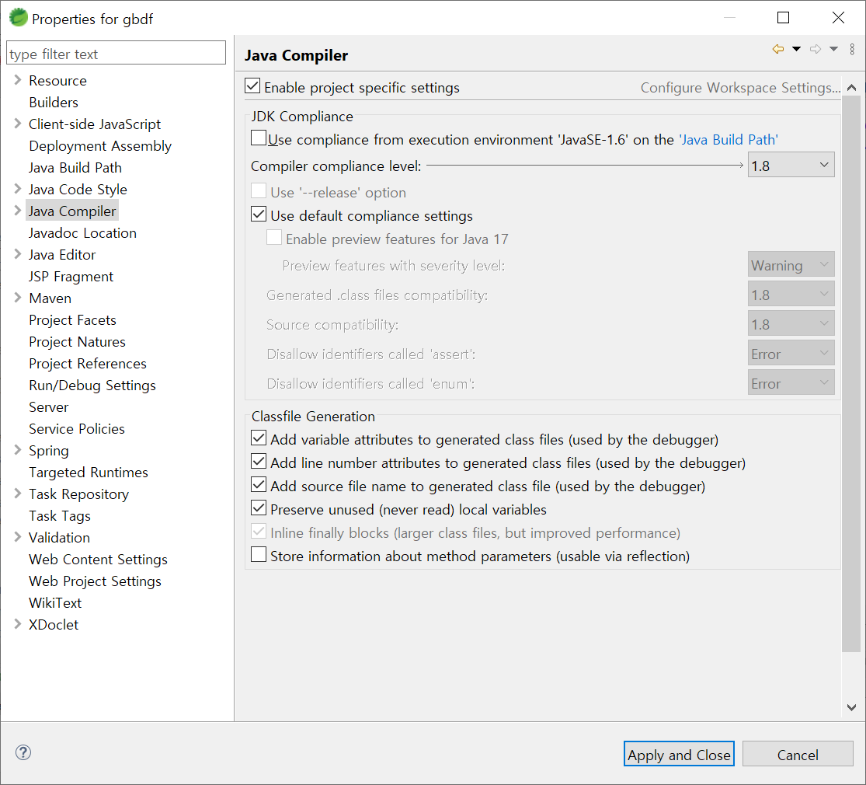

- Compiler compliance level : 1.8

# [Project Properties] Project Facets

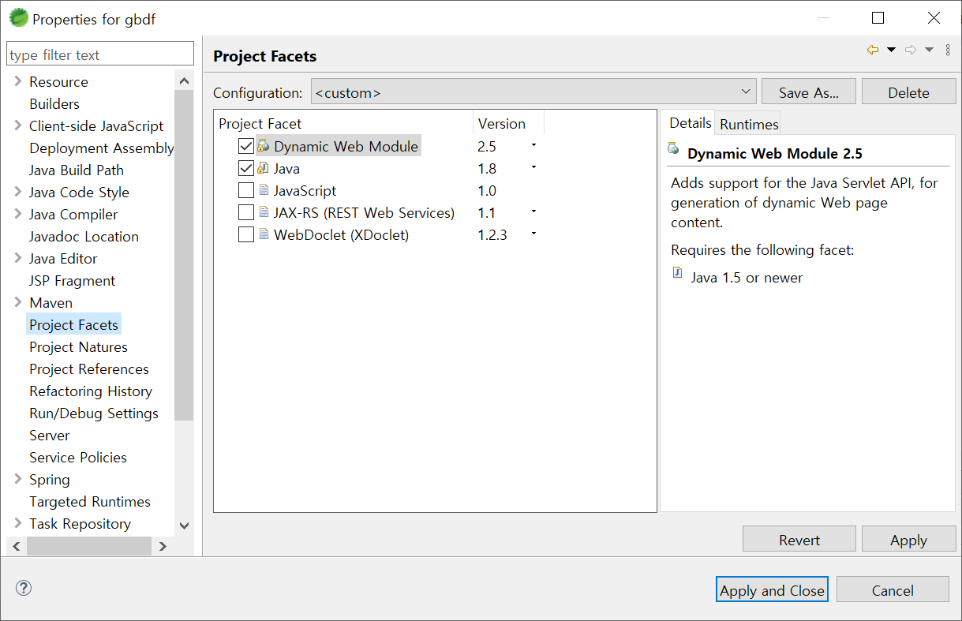

- Dynamic Web Module : 2.5

- Java : 1.8

# [Tomcat Server] Web Module

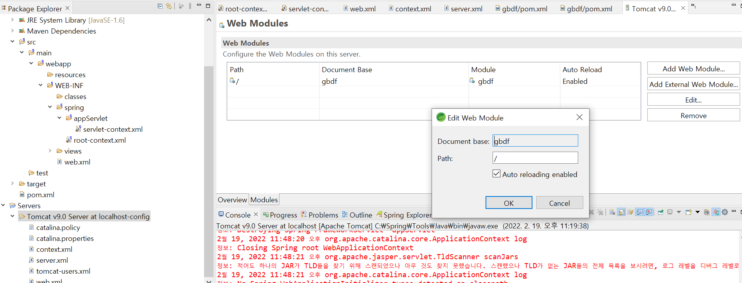

- Tomcat v9.0 Server at localhost-config > 더블 클릭

- Web Moudles > Modules (탭)

- gbdf 선택 > Edit

- Path : /

# [Project Properties] Web Project Settings

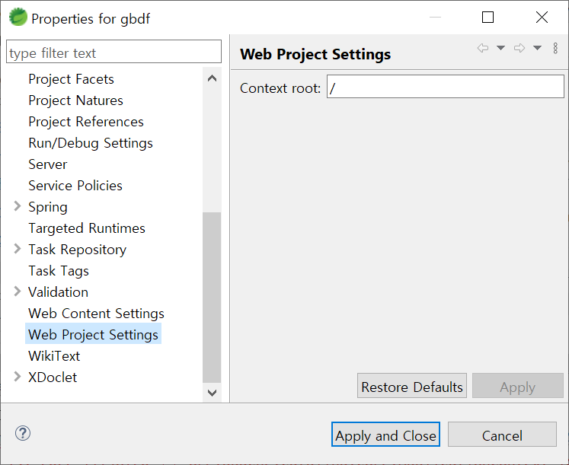

- Context root : /

# [Preferences] Text file encoding

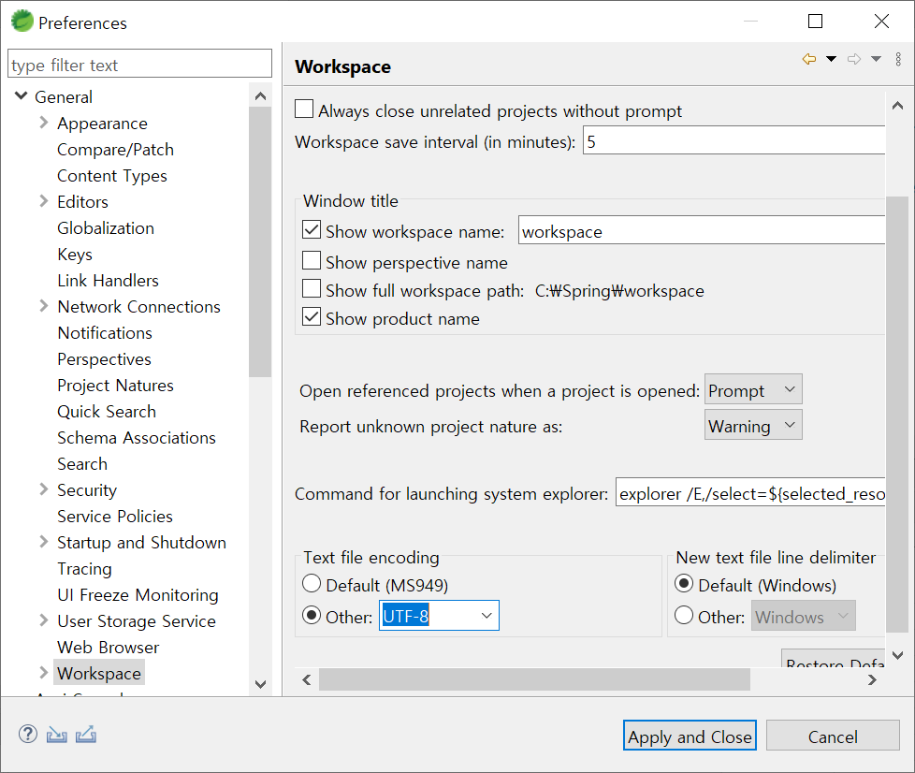

- Text file encoding : Other : UTF-8

- Apply and Close

# [Project Properties] CSS Files

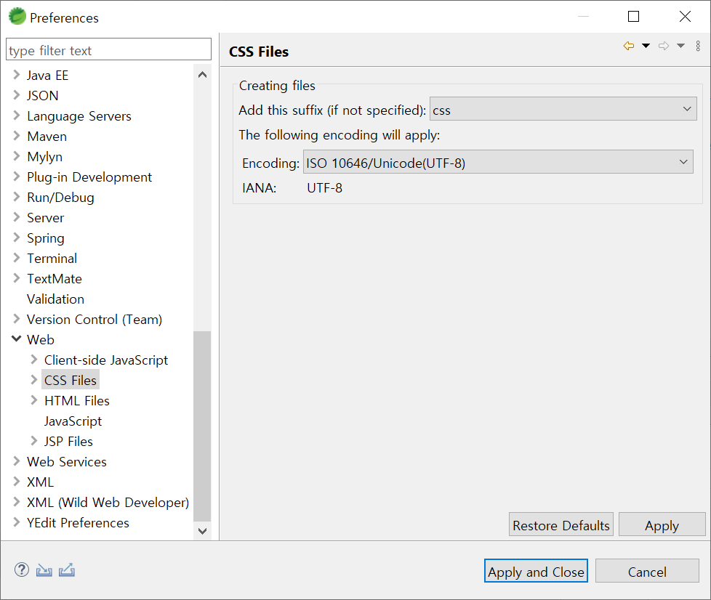

- Encoding : ISO 10646/Unicode(UTF-8)

- Apply

# [Project Properties] HTML Files

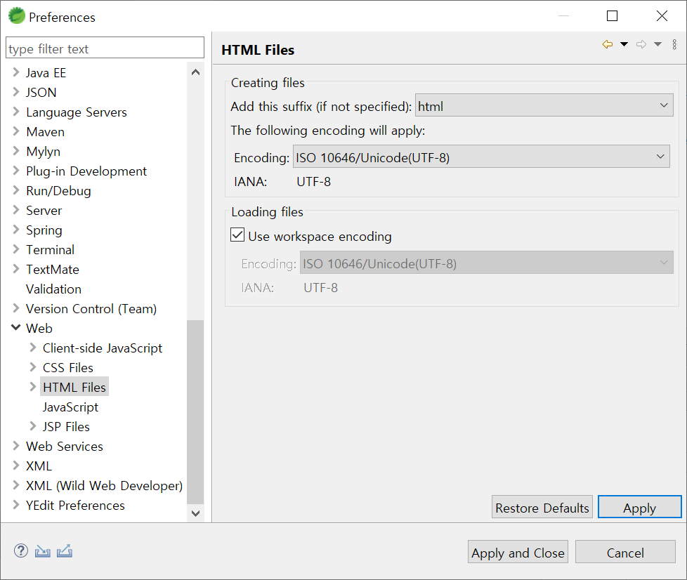

- Encoding : ISO 10646/Unicode(UTF-8)

- Apply

# [Project Properties] JSP Files

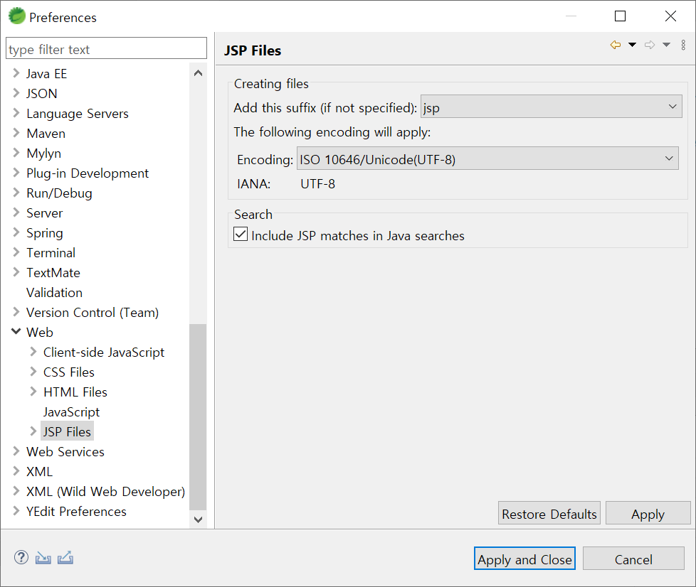

- Encoding : ISO 10646/Unicode(UTF-8)

- Apply

# [pom.xml] Maven 라이브러리 추가

- URL : <https://mvnrepository.com/>

- 파일 : pom.xml

# [pom.xml] java and spring framework version

|  |
| --- |
| <properties>  <!-- Java Version 변경 -->  <java-version>**1.8**</java-version>  <!-- Spring framework version 변경 -->  <org.springframework-version>**5.2.9.RELEASE**</org.springframework-version>  <org.aspectj-version>1.6.10</org.aspectj-version>  <org.slf4j-version>1.6.6</org.slf4j-version>  </properties> |

# [pom.xml] mybatis

|  |
| --- |
| <!-- mybatis 라이브러리 추가 -->  <!-- https://mvnrepository.com/artifact/org.mybatis/mybatis -->  <dependency>  <groupId>org.mybatis</groupId>  <artifactId>mybatis</artifactId>  <version>3.5.9</version>  </dependency> |

# [pom.xml] mybatis-spring

|  |
| --- |
| <!-- mybatis-spring 라이브러리 추가 -->  <!-- https://mvnrepository.com/artifact/org.mybatis/mybatis-spring -->  <dependency>  <groupId>org.mybatis</groupId>  <artifactId>mybatis-spring</artifactId>  <version>2.0.7</version>  </dependency> |

# [pom.xml] log4jdbc-log4j2-jdbc4

|  |
| --- |
| <!--MyBatis 로그 라이브러리 추가 -->  <!-- https://mvnrepository.com/artifact/org.bgee.log4jdbc-log4j2/log4jdbc-log4j2-jdbc4 -->  <dependency>  <groupId>org.bgee.log4jdbc-log4j2</groupId>  <artifactId>log4jdbc-log4j2-jdbc4</artifactId>  <version>1.16</version>  </dependency> |

# [pom.xml] jackson-databind

|  |
| --- |
| <!--JSON : jackson-databind 라이브러리 추가 -->  <!-- https://mvnrepository.com/artifact/com.fasterxml.jackson.core/jackson-databind -->  <dependency>  <groupId>com.fasterxml.jackson.core</groupId>  <artifactId>jackson-databind</artifactId>  <version>2.8.4</version>  </dependency> |

# [pom.xml] spring-jdbc

|  |
| --- |
| <!-- spring-jdbc 라이브러리 추가 -->  <!-- https://mvnrepository.com/artifact/org.springframework/spring-jdbc -->  <dependency>  <groupId>org.springframework</groupId>  <artifactId>spring-jdbc</artifactId>  <version>5.3.16</version>  </dependency> |

# [pom.xml] orai18n

|  |
| --- |
| <!-- orai18n 라이브러리 추가 -->  <!-- https://mvnrepository.com/artifact/com.oracle.ojdbc/orai18n -->  <dependency>  <groupId>com.oracle.ojdbc</groupId>  <artifactId>orai18n</artifactId>  <version>19.3.0.0</version>  </dependency> |

# [web.xml] Servlet File Path(service-context.xml)

- 파일 : web.xml

- 경로 : /gbdf/src/main/webapp/WEB-INF

- 추가 : service-context.xml (dataSource, sqlSessionFactory, sqlSession, component-scan)

service-context.xml은 추가적으로 생성 필요

|  |
| --- |
| <!-- Processes application requests -->  <servlet>  <servlet-name>appServlet</servlet-name>  <servlet-class>org.springframework.web.servlet.DispatcherServlet</servlet-class>  <init-param>  <param-name>contextConfigLocation</param-name>  <param-value>  /WEB-INF/spring/appServlet/servlet-context.xml  /WEB-INF/spring/appServlet/service-context.xml  </param-value>  </init-param>  <load-on-startup>1</load-on-startup>  </servlet> |

- 추가 설명 : web.xml에서 dispatcher-servlet을 호출하기 위한 설정 contextConfigLocation과관련된 파일을 1개만 설정할 수 있음(/WEB-INF/spring/root-context.xml)

- 이에 추가적인 파일 설정을 servlet contextConfigLocation에서 param에서 추가

|  |
| --- |
| <!-- The definition of the Root Spring Container shared by all Servlets and Filters -->  <context-param>  <param-name>contextConfigLocation</param-name>  <param-value>/WEB-INF/spring/root-context.xml</param-value>  </context-param> |

# [web.xml] 한글 encoding : UTF-8

- 파일 : web.xml

- 경로 : /gbdf/src/main/webapp/WEB-INF

|  |
| --- |
| <!-- 한글 encoding : UTF-8 -->  <filter>  <filter-name>encoding</filter-name>  <filter-class>org.springframework.web.filter.CharacterEncodingFilter</filter-class>  <init-param>  <param-name>encoding</param-name>  <param-value>UTF-8</param-value>  </init-param>  </filter>    <filter-mapping>  <filter-name>encoding</filter-name>  <url-pattern>/*</url-pattern>  </filter-mapping> |

# [service-context.xml] dataSource

- 파일 : service-context.xml

- 경로 : /gbdf/src/main/webapp/WEB-INF/spring/appServlet

|  |
| --- |
| <?xml version="1.0" encoding="UTF-8"?>  <beans xmlns="http://www.springframework.org/schema/beans"  xmlns:xsi="http://www.w3.org/2001/XMLSchema-instance"  xmlns:aop="http://www.springframework.org/schema/aop"  xmlns:context="http://www.springframework.org/schema/context"  xmlns:jdbc="http://www.springframework.org/schema/jdbc"  xmlns:mybatis-spring="http://mybatis.org/schema/mybatis-spring"  xsi:schemaLocation="http://www.springframework.org/schema/jdbc http://www.springframework.org/schema/jdbc/spring-jdbc-3.1.xsd  http://mybatis.org/schema/mybatis-spring http://mybatis.org/schema/mybatis-spring-1.2.xsd  http://www.springframework.org/schema/beans http://www.springframework.org/schema/beans/spring-beans.xsd  http://www.springframework.org/schema/context http://www.springframework.org/schema/context/spring-context-3.1.xsd  http://www.springframework.org/schema/aop http://www.springframework.org/schema/aop/spring-aop-3.1.xsd">  <!--웹자원과 관련되지 않은 모든 자원의 설정을 위해 존재하는 파일-->  <!--DataSource : local 오라클 접속 정보 -->  <bean id="dataSource" class="org.springframework.jdbc.datasource.DriverManagerDataSource">  <property name="driverClassName" value="oracle.jdbc.driver.OracleDriver" />  <property name="url" value="jdbc:oracle:thin:@localhost:1521:orcl" />  <property name="username" value="apps" />  <property name="password" value="apps" />  </bean> |

# [service-context.xml] sqlSessionFactory & sqlSession

- 파일 : service-context.xml

- 경로 : /gbdf/src/main/webapp/WEB-INF/spring/appServlet

- 폴더 추가 : /gbdf/src/main/resources/**mappers**

- 설명 : mappers 폴더 아래 모든 폴더

*Mapper.xml 종료되는 xml파일 포함

|  |
| --- |
| <!--SqlSessionFactory 설정 : dataSource를 참조, mybatis-config.xml 경로설정-->  <bean id="sqlSessionFactory" class="org.mybatis.spring.SqlSessionFactoryBean">  <property name="dataSource" ref="dataSource"/>  <property name="configLocation" value="classpath:/mybatis-config.xml"/>  <property name="mapperLocations" value="classpath:mappers/**/*Mapper.xml"/>  </bean>  <bean id="sqlSession" class="org.mybatis.spring.SqlSessionTemplate" destroy-method="clearCache">  <constructor-arg name="sqlSessionFactory" ref="sqlSessionFactory"/>  </bean> |

- 위 mappers 폴더가 존재하지 않을 폴더가 존재하지 않는다고 오류 발생

# [service-context.xml] component-scan

- 파일 : service-context.xml

- 경로 : /gbdf/src/main/webapp/WEB-INF/spring/appServlet

|  |
| --- |
| <!-- 패키지 예하에 Annotation처리된 부분을 스캔하여 IOC Contain에 적재 -->  <context:component-scan base-package="com.gbdf.sys"/> |

# [mybatis-config.xml] 빈 파일 생성

- 파일 : service-context.xml

- 경로 : /gbdf/src/main/resources

|  |
| --- |
| <?xml version="1.0" encoding="UTF-8" ?>  <!DOCTYPE configuration  PUBLIC "-//mybatis.org//DTD Config 3.0//EN"  "http://mybatis.org/dtd/mybatis-3-config.dtd">  <configuration>  </configuration> |

# [log4j.xml] 로그설정

- 파일 : log4j.xml

- 경로 : /gbdf/src/main/resources

- 오류 : Cannot find DTD 'file:///C:/Spring/workspace/gbdf/src/main/resources/log4j.dtd'. Create the DTD file or configure an XML catalog for this DTD.



|  |
| --- |
| <!DOCTYPE log4j:configuration PUBLIC "-//APACHE//DTD LOG4J 1.2//EN"  "http://logging.apache.org/log4j/1.2/apidocs/org/apache/log4j/xml/doc-files/log4j.dtd"> |
| FATAL : 아주 심각한 에러가 발생한 상태. 시스템적으로 심각한 문제가 발생해서 어플리케이션작동이 불가능할 경우가 해당하는데, 일반적으로는 어플리케이션에서는 사용할 일이 없음  ERROR : 요청을 처리하는 중 문제가 발생한 상태를 나타냄  WARN : 처리 가능한 문제이지만, 향후 시스템 에러의 원인이 될 수 있는 경고성 메시지를 나타냄  INFO : 로그인, 상태변경과 같은 정보성 메시지를 나타냄  DEBUG : 개발시 디버그 용도로 사용한 메시지를 나타냄  TRACE : log4j1.2.12에서 신규 추가된 레벨로서, DEBUG 레벨이 너무 광범위한 것을 해결하기 위해서 좀 더 상세한 상태를 나타냄  FATAL > ERROR > WARN > INFO > DEBUG > TRACE  DEBUG 레벨로 했다면 INFO~FATAL까지 모두 logging이 되어집니다 |

# [log4jdbc.log4j2.properties] 로그 설정 파일

- 파일 : log4jdbc.log4j2.properties

- 경로 : /gbdf/src/main/resources

|  |
| --- |
| log4jdbc.spylogdelegator.name=net.sf.log4jdbc.log.slf4j.Slf4jSpyLogDelegator |

# [logback.xml] 로그 레벨 설정

- 파일 : logback.xml

- 경로 : /gbdf/src/main/resources

|  |
| --- |
| <?xml version="1.0" encoding="UTF-8"?>  <configuration>  <include resource="org/springframework/boot/logging/logback/base.xml"/>  <!-- log4jdbc-log4j2 -->  <logger name="jdbc.sqlonly" level="DEBUG"/>  <logger name="jdbc.sqltiming" level="INFO"/>  <logger name="jdbc.audit" level="WARN"/>  <logger name="jdbc.resultset" level="ERROR"/>  <logger name="jdbc.resultsettable" level="ERROR"/>  <logger name="jdbc.connection" level="INFO"/>  </configuration> |

# [오류] tcnative-1.dll

APR 기반 Apache Tomcat Native 라이브러리를 로드하지 못했습니다. 보고된 오류는 [C:\Spring\Tools\tomcat\bin\tcnative-1.dll: Can't load AMD 64-bit .dll on a IA 32-bit platform]입니다.

- 파일 : server.xml

- 아래 26라인 주석처리



# [JDBC driver 오류] Could not load JDBC driver class

- 오류내용 : ojdbc6.jar 파일이 존재하지 않아 톰갯 라이브러리에 복사



- 원본 : C:\dev\oracle\product\11.2.0\dbhome_1\jdbc\lib\ojdbc6.jar

- 복사 : C:\Spring\Tools\tomcat\lib

# Run On Server

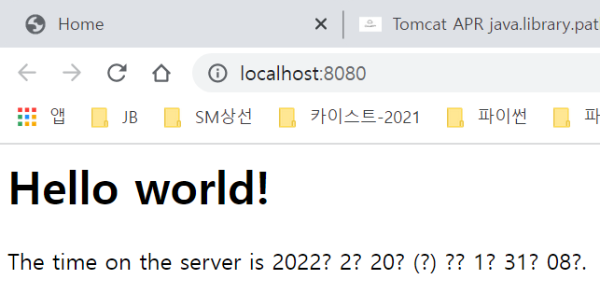

# [오류] 한글깨짐 수정

- 파일 : /gbdf/src/main/webapp/WEB-INF/views/home.j네

- 헤더 부분에 아래 내용 추가

|  |
| --- |
| <%@ page language=*"java"* contentType=*"text/html; charset=UTF-8"* pageEncoding=*"UTF-8"*%>  <%@ taglib uri=*"http://java.sun.com/jsp/jstl/core"* prefix=*"c"* %>  <html>  <head>  <title>Home</title>  </head>  <body>  <h1>  Hello world!  </h1>  <P> The time on the server is ${serverTime}. </P>  </body>  </html> |

# Run On Server

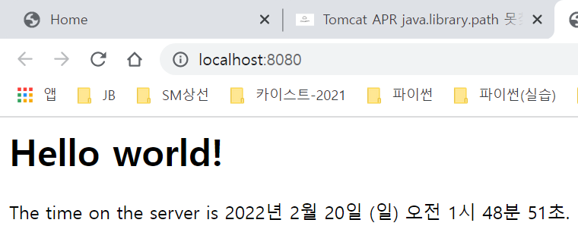

# [프로그램 개발] 사용자 등록(SYS01030)

- 테이블 생성

- 시퀀스 생성

- 권한 부여

- VO 클래스 작성 (getter, setter, toString)

- DAO (Data Access Object) 인터페이스 작성

- XML Mapper 작성 (select, update, delete, 현재일시)

- applicationContext.xml 파일 sqlSession, sqlSessionFactory 객체 추가

- DAO Implements

- applicationContext.xml 파일 component-scan 추가

- log4jdbc-log4j2 라이브러리 추가

- applicationContext.xml 파일 dataSource 추가

- logback.xml 추가

- Test Code 작성

# [Table 생성] Tablespace 생성(ts_sys_data, ts_sys_idx)

-- 테이블스페이스 조회

select *

from dba_data_files;

-- 테이블스페이스 삭제

drop tablespace ts_com_data including contents cascade constraints;

-- 테이블스페이스의 물리적 파일까지 삭제하기

drop tablespace ts_com_idx including contents and datafiles;

-- 테이블스페이스 생성

create tablespace ts_sys_data

datafile 'C:\Spring\oracle\ts_com_data.dbf'

size 10m

autoextend on next 4m

maxsize unlimited

logging permanent

extent management

local autoallocate

blocksize 8k

segment space

management manual flashback on;

-- 테이블스페이스 생성

create tablespace ts_sys_idx

datafile 'C:\Spring\oracle\ts_com_idx.dbf'

size 10m

autoextend on next 4m

maxsize unlimited

logging permanent

extent management

local autoallocate

blocksize 8k

segment space

management manual flashback on;

# [Table 생성] 사용자 생성(gsys, apps)

-- 사용자 삭제

drop user gsys cascade;

-- 사용자 생성

create user gsys

identified by gsys

default tablespace ts_sys_data

profile default quota unlimited on ts_sys_data;

-- 사용자 권한 생성

grant "CONNECT" to gsys with admin option;

grant "DBA" to gsys with admin option;

grant "RESOURCE" to gsys with admin option;

alter user gsys default role "CONNECT", "DBA", "RESOURCE";

-- 사용자 삭제

drop user apps cascade;

-- 사용자 생성

create user apps

identified by apps

default tablespace ts_sys_data

profile default quota unlimited on ts_sys_data;

-- 사용자 권한 생성

grant "CONNECT" to apps with admin option;

grant "DBA" to apps with admin option;

grant "RESOURCE" to apps with admin option;

alter user apps default role "CONNECT", "DBA", "RESOURCE";

# [Table 생성] 테이블 생성(gsys_user)

-- drop table

conn system/kjgSYR0527@orcl

drop table gsys.sys_user;

-- create table

create table gsys.sys_user

(

id number not null,

user_id varchar2(0030) not null,

user_name varchar2(0050) not null,

password varchar2(0030) not null,

email_address varchar2(0050) not null,

cell_phone_number varchar2(0030) not null,

description varchar2(4000),

--

create_by varchar2(0030) default 'admin',

create_date date default sysdate,

update_by varchar2(0030) default 'admin',

update_date date default sysdate

)

tablespace ts_sys_data

pctfree 10

pctused 40

initrans 1

maxtrans 255

storage

(

initial 64k

minextents 1

maxextents unlimited

);

-- create primary key constraints

alter table gsys.sys_user

add constraint sys_user_pk primary key (id)

using index

tablespace ts_sys_idx

pctfree 10

initrans 2

maxtrans 255

storage

(

initial 64k

minextents 1

maxextents unlimited

);

-- create unique key

create unique index gsys.sys_user_uk on gsys.sys_user (user_id)

tablespace ts_sys_idx

storage

(

initial 64k

minextents 1

maxextents unlimited

);

-- create indexes

create index gsys.sys_user_ix1 on gsys.sys_user (user_name)

tablespace ts_sys_idx

pctfree 10

initrans 2

maxtrans 255

storage

(

initial 64k

minextents 1

maxextents unlimited

);

-- add comments to the table

comment on table gsys.sys_user is '[시스템]사용자관리';

-- add comments to the columns

comment on column gsys.sys_user.id is 'ID';

comment on column gsys.sys_user.user_id is '사용자ID';

comment on column gsys.sys_user.user_name is '제목';

comment on column gsys.sys_user.password is '제목';

comment on column gsys.sys_user.email_address is '제목';

comment on column gsys.sys_user.user_name is '제목';

comment on column gsys.sys_user.cell_phone_number is '내용';

--

comment on column gsys.sys_user.create_by is '생성자';

comment on column gsys.sys_user.create_date is '생성일시';

comment on column gsys.sys_user.update_by is '수정자';

comment on column gsys.sys_user.update_date is '수정일시';

-- 시노님 부여

drop synonym sys_user;

create synonym sys_user for gsys.sys_user;

-- system 권한 부여(CRUD)

conn gcom/gcom@orcl

grant all on gsys.sys_user to apps;

# [Table 생성] 시퀀스 생성(gsys_user_s)

-- drop sequence

drop sequence gsys.sys_user_s;

-- create sequence

create sequence gsys.sys_user_s

minvalue 1

maxvalue 9999999999999999

start with 1

increment by 1

order;

# [VO 클래스] getter, setter, toString 작성(SYS01030)

- 파일 : userVO.java

- 경로 : /gbdf/src/main/java/com/gbdf/sys/entity

- source 추가 : Generate getters and setters

Generate toString()

package com.gbdf.sys.entity;

import java.sql.Date;

public class userVO {

private Integer id;

private String user_id;

private String user_name;

private String password;

private String email_address;

private String cell_phone_number;

private String description;

private String create_by;

private Date create_date;

private String update_by;

private Date update_date;

public Integer getId() {

return id;

}

public void setId(Integer id) {

this.id = id;

}

public String getUser_id() {

return user_id;

}

public void setUser_id(String user_id) {

this.user_id = user_id;

}

public String getUser_name() {

return user_name;

}

public void setUser_name(String user_name) {

this.user_name = user_name;

}

public String getPassword() {

return password;

}

public void setPassword(String password) {

this.password = password;

}

public String getEmail_address() {

return email_address;

}

public void setEmail_address(String email_address) {

this.email_address = email_address;

}

public String getCell_phone_number() {

return cell_phone_number;

}

public void setCell_phone_number(String cell_phone_number) {

this.cell_phone_number = cell_phone_number;

}

public String getDescription() {

return description;

}

public void setDescription(String description) {

this.description = description;

}

public String getCreate_by() {

return create_by;

}

public void setCreate_by(String create_by) {

this.create_by = create_by;

}

public Date getCreate_date() {

return create_date;

}

public void setCreate_date(Date create_date) {

this.create_date = create_date;

}

public String getUpdate_by() {

return update_by;

}

public void setUpdate_by(String update_by) {

this.update_by = update_by;

}

public Date getUpdate_date() {

return update_date;

}

public void setUpdate_date(Date update_date) {

this.update_date = update_date;

}

@Override

public String toString() {

return "userVO [id=" + id + ", user_id=" + user_id + ", user_name=" + user_name + ", password=" + password

+ ", email_address=" + email_address + ", cell_phone_number=" + cell_phone_number + ", description="

+ description + ", create_by=" + create_by + ", create_date=" + create_date + ", update_by=" + update_by

+ ", update_date=" + update_date + "]";

}

}